O que é Flutter?
Temos uma única base de código que é gerado para várias plataformas. São criados pacotes para cada plataforma (IOS, Android, etc). Importante, o código pode ser desenvolvido fora da plataforma alvo, mas para testar, devemos usar a plataforma alvo.
UI Framework + Collection Of Tools.
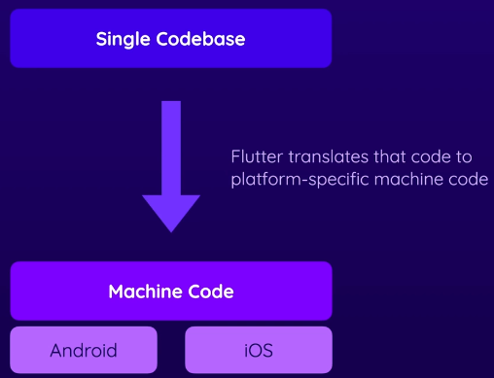
Flutter não é uma linguagem de programação. Ele usa o DART (linguagem de programação).

Flutter Setup
- Flutter SKD: UI Framework + Collection Of Tools
- Git
Uso do Const
- Com const: Se você criar dez textos iguais com const Text('Salvar'), o Flutter guarda apenas um objeto Text na memória.
- Sem const: Se você usar Text('Salvar') sem a palavra-chave, o app cria dez objetos separados na memória, um para cada vez que o texto aparece.

